Khi trải nghiệm nhân viên trở thành chiến lược của doanh nghiệp hiện đại
Nhân viên của bạn cảm thấy thế nào mỗi sáng đến văn phòng?
Không phải chỉ hoàn thành deadline, mà là cảm giác được quan tâm, dù chỉ qua những điều nhỏ nhất.
Trong nhiều năm, doanh nghiệp đổ tiền vào trải nghiệm khách hàng. Nhưng giờ đây, nhiều công ty nhận ra: trải nghiệm nhân viên mới là chìa khóa giữ chân tài năng và duy trì hiệu suất bền vững. Vì một nhân viên mệt mỏi, da xỉn màu do điều hòa + màn hình 8-10 tiếng/ngày, tự tin giảm sút, năng lượng cạn kiệt sẽ khó mà sáng tạo hay gắn bó lâu dài.
Những điều nhỏ có thể tạo nên khác biệt lớn
Áp lực công việc, ngồi lâu trước máy tính khiến nhân viên dễ rơi vào trạng thái "chạy hết pin". Những yếu tố này không hiện rõ trong KPI, nhưng lại ảnh hưởng trực tiếp đến mood, sự tập trung và tương tác hàng ngày.
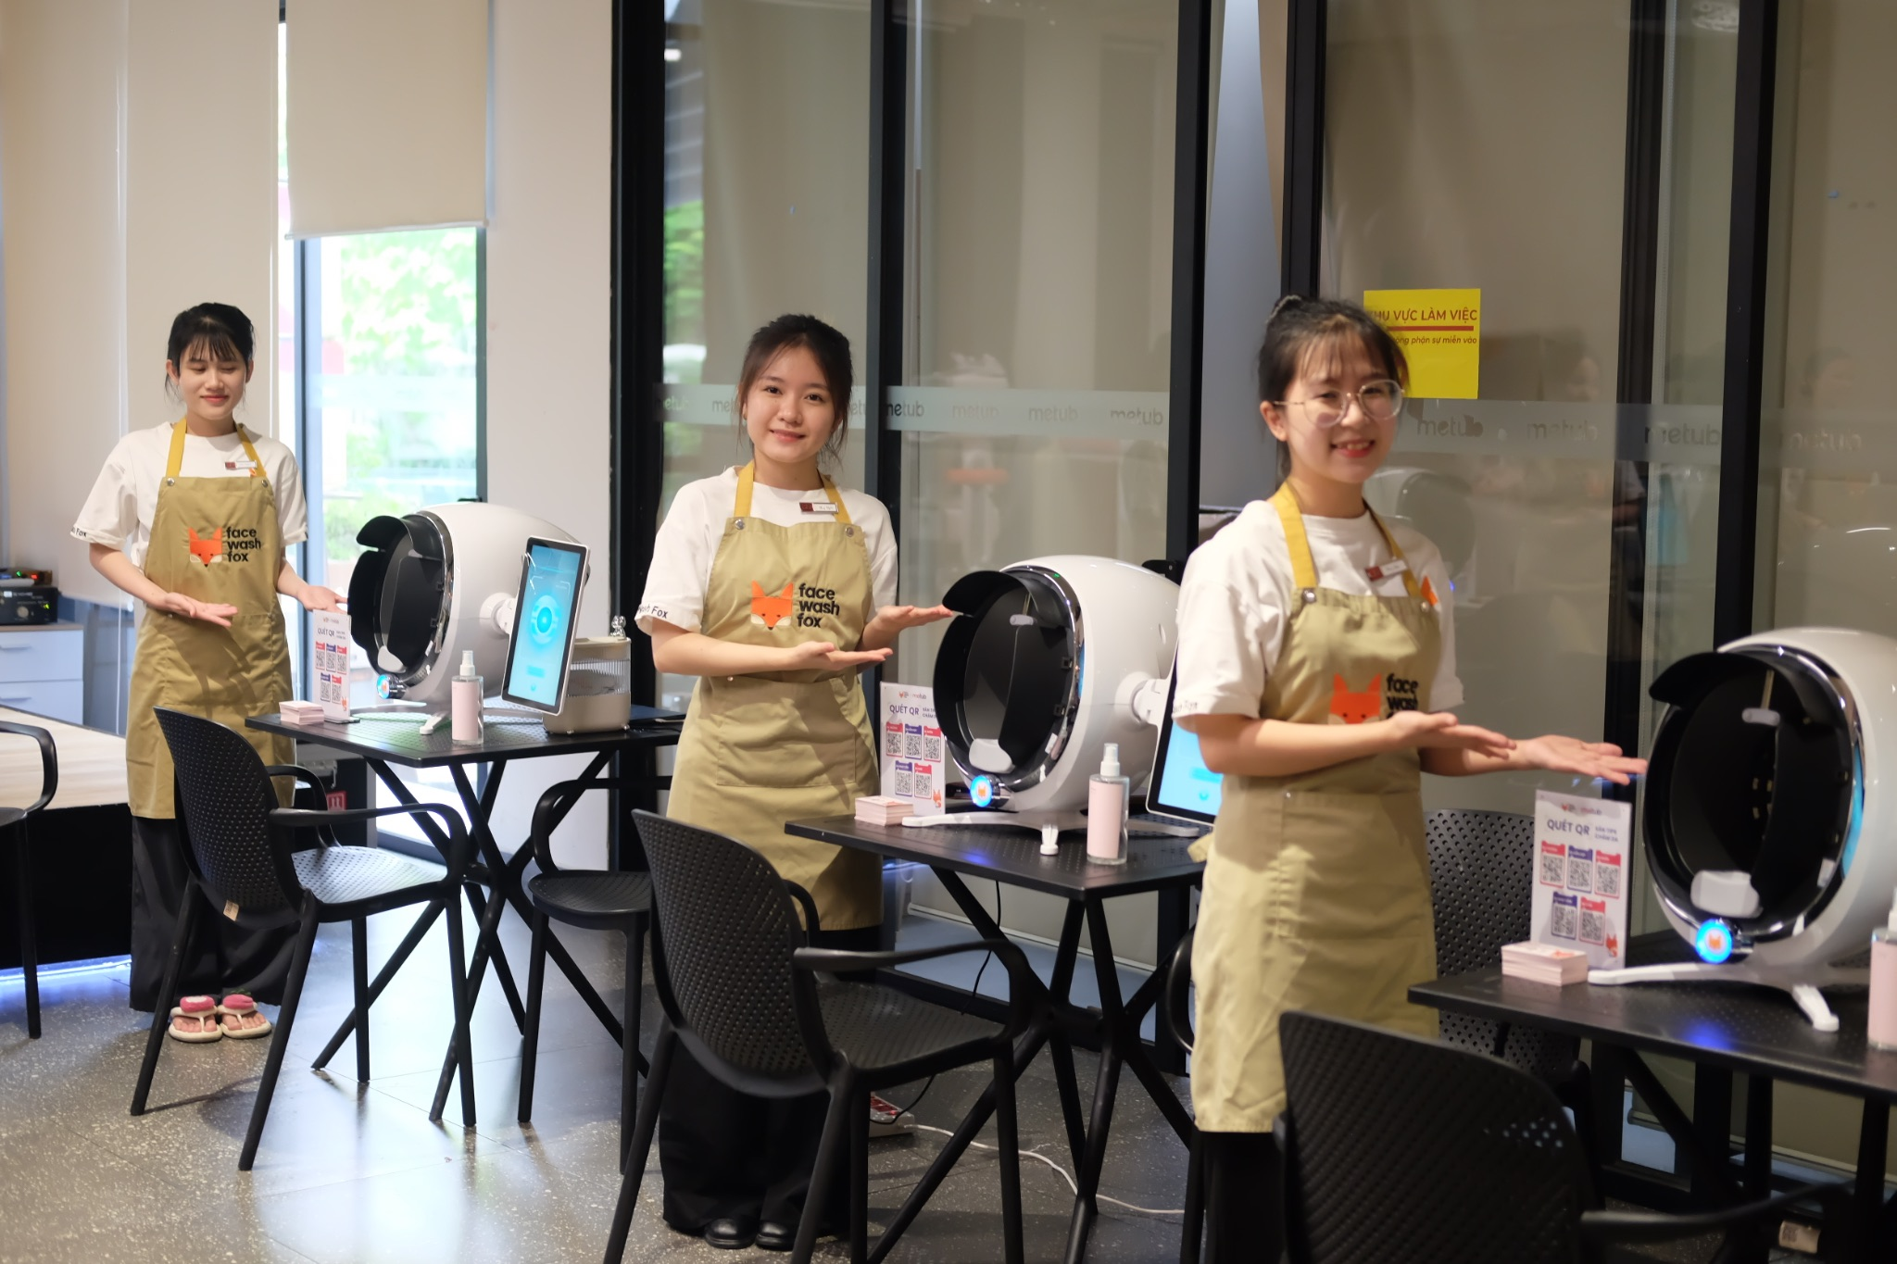
Nhiều doanh nghiệp giờ đang thử nghiệm cách mang well-being vào ngay văn phòng – không cần sự kiện lớn, không tốn kém khủng, chỉ cần đúng lúc và thật lòng. Đó là những khoảng nghỉ ngắn giúp tái tạo năng lượng, giúp nhân viên cảm thấy "công ty quan tâm đến mình thật".
Một góc “tái tạo năng lượng” ngay tại nơi làm việc
Tại Việt Nam, xu hướng này đang lan dần ở các công ty trẻ. Một ví dụ thực tế là dịch vụ Fox SWAT từ Face Wash Fox: mang thiết bị soi da công nghệ cao và liệu trình hydra facial chuyên sâu trực tiếp đến văn phòng (tổ chức cùng ngày brand day hoặc hoạt động nội bộ định kỳ).
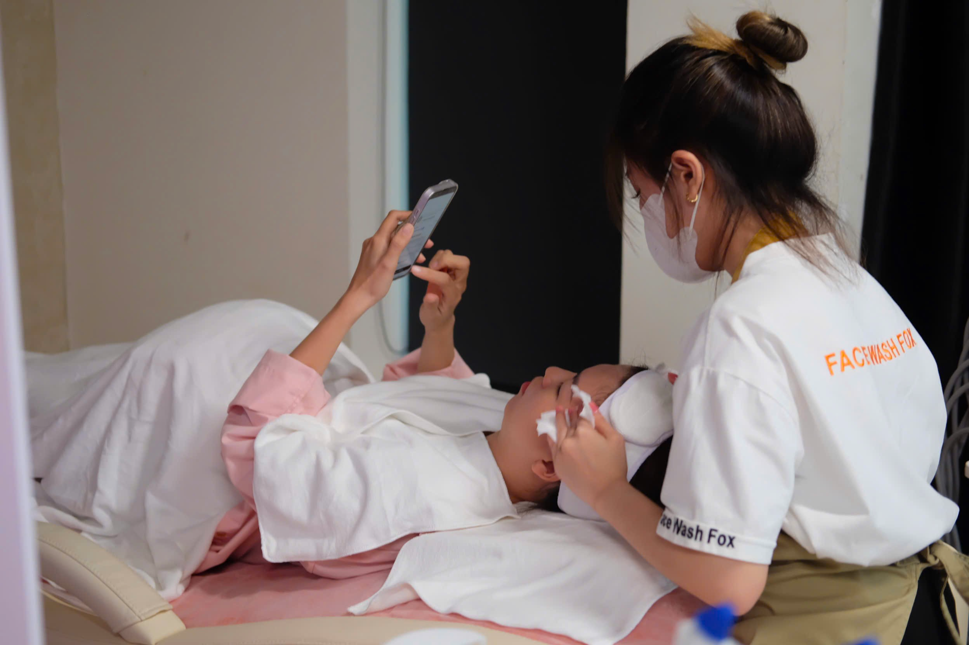
Nhân viên được soi da phân tích tình trạng da ở tầng sâu (mụn ẩn, xỉn màu do bụi bẩn/màn hình), làm sạch sâu, và chăm sóc da sáng khỏe. Không rời khỏi công ty, quay lại bàn với tinh thần sảng khoái, tự tin hơn – như được "nâng niu" một chút giữa ngày bận rộn.
Nhiều team chia sẻ: "Chỉ một buổi thôi mà mood cả tuần lên hẳn, cảm giác được trân trọng thật sự."
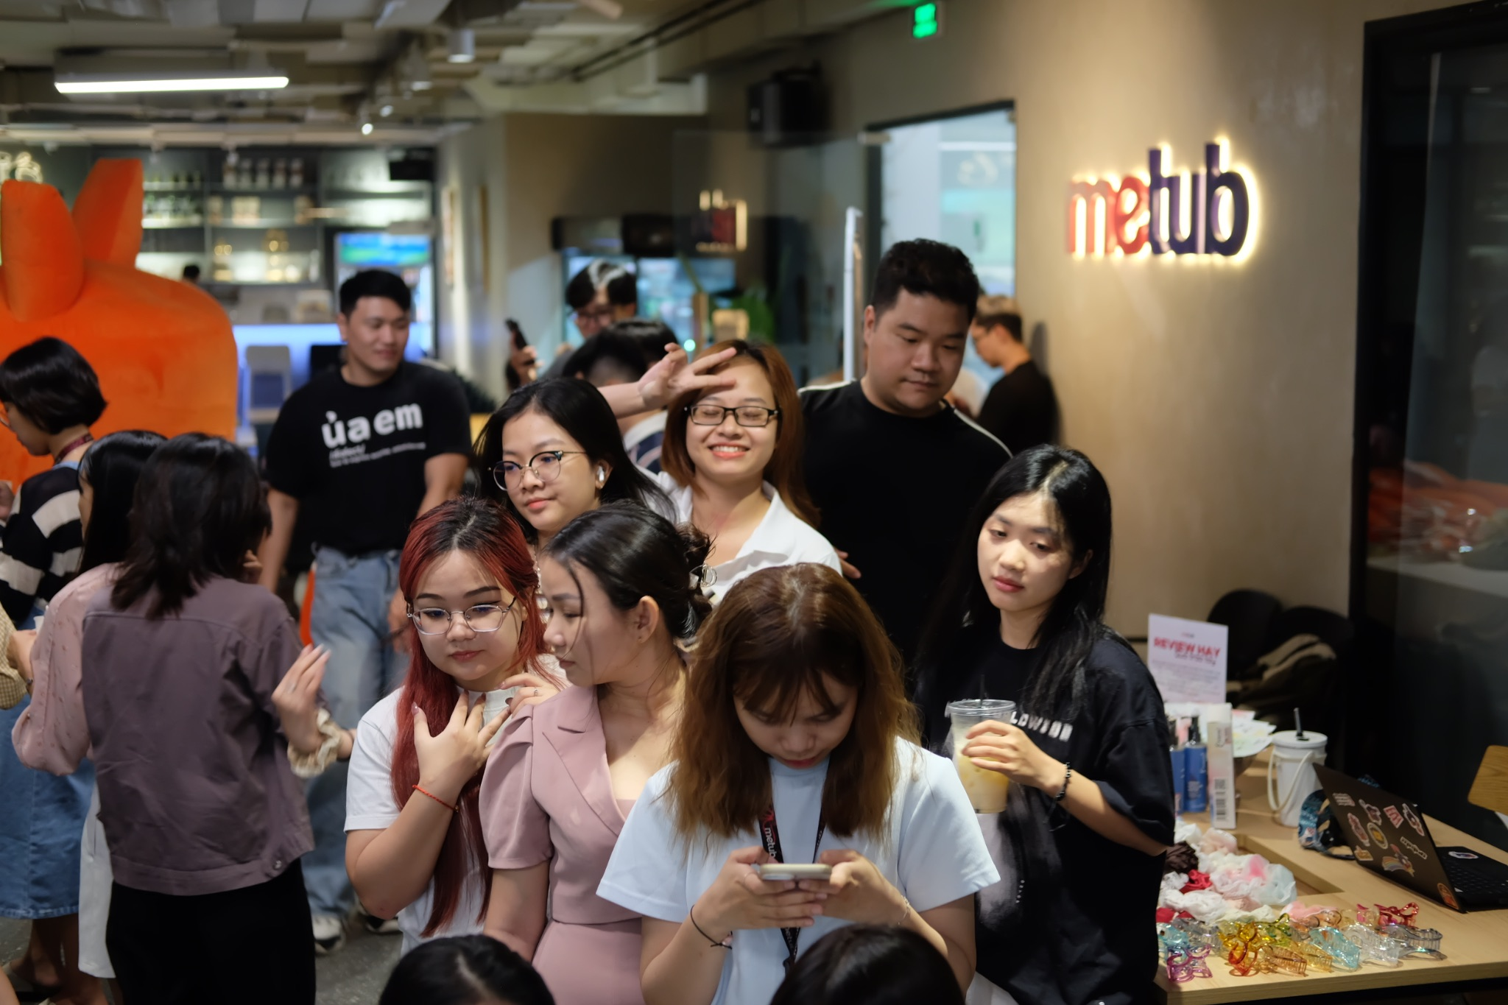
Khi chăm sóc con người trở thành nền tảng phát triển
Trong thị trường nhân tài cạnh tranh khốc liệt, những hành động quan tâm cụ thể như thế này không chỉ giúp nhân viên duy trì năng lượng mà còn xây dựng hình ảnh công ty nhân văn, nơi mọi người muốn gắn bó lâu dài. Một đội ngũ được chăm sóc tốt sẽ tự tin giao tiếp hơn, sáng tạo hơn, và đóng góp nhiều hơn cho tổ chức.
Và đôi khi, chỉ một thay đổi nhỏ như một buổi chăm sóc da tại chỗ cũng đủ tạo chuyển biến lớn: từ nhân viên mệt mỏi thành đội ngũ tích cực, từ "làm việc vì lương" thành "làm việc vì cảm thấy được quan tâm".
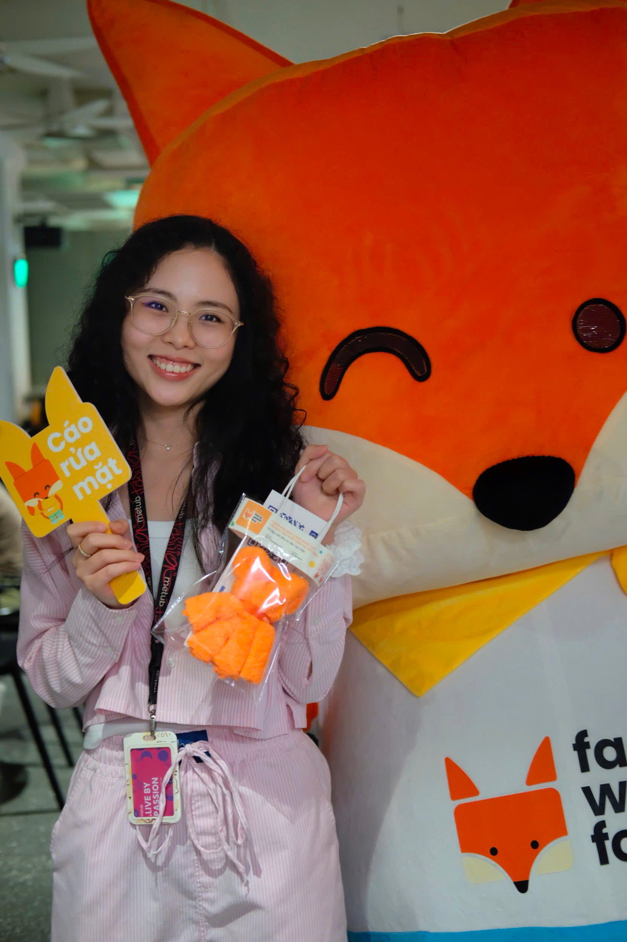
Trao chăm sóc thật – Nhận hiệu suất bật.
Nếu bạn đang tìm cách nâng tầm trải nghiệm nhân viên năm nay, Fox SWAT có thể là ý tưởng đáng thử.
Inbox Face Wash Fox hoặc gọi 088 986 6666 để nhận tư vấn gói phù hợp (từ sự kiện team nhỏ đến chương trình định kỳ).
Vì một đội ngũ được chăm sóc tốt luôn tạo ra kết quả tốt hơn và họ sẽ nhớ mãi những khoảnh khắc đó.

